 | Министерство науки и высшего образования Российской Федерации  Федеральное государственное автономное образовательное учреждение  высшего образования  «Московский государственный технический университет  имени Н.Э. Баумана  (национальный исследовательский университет)»  (МГТУ им. Н.Э. Баумана)

ФАКУЛЬТЕТ Информатика и системы управления

КАФЕДРА Компьютерные системы и сети (ИУ6)

НАПРАВЛЕНИЕ ПОДГОТОВКИ 09.03.01 Информатика и вычислительная техника

Отчет
по лабораторной работе № 3
по дисциплине «Организация ЭВМ и систем»
Тема: «Написание последовательностей и тестов»

Студент группы ИУ6-73Б |  |  |  | В.К. Залыгин
 |  |  | (Подпись, дата) | (И.О. Фамилия)
Преподаватель |  |  |  | М.П. Калитвенцев
 |  |  | (Подпись, дата) | (И.О. Фамилия)

2025 г.
Цель работы
Освоить практические приёмы построения верификационного окружения на SystemVerilog: научиться рандомизировать транзакции и ограничивать их констрейнами, организовывать параллельные процессы и их синхронизацию, а также разработать последовательности (sequences) и тесты (tests), которые генерируют входные воздействия на DUT по заданным сценариям и запускаются как отдельные тест-кейсы и в составе регрессии.
Теоретические сведения
SystemVerilog позволяет строить верификационное окружение на основе объектных транзакций, которые генерируются автоматически. Для этого поля классов помечаются как rand и получают случайные значения при вызове randomize(). Чтобы случайные данные оставались корректными и «осмысленными» для DUT, используются констрейны (constraint), задающие диапазоны и зависимости между полями (в том числе условные ограничения через импликацию или if-else).
Так как в тестбенче присутствуют блокирующие операции (ожидание событий, чтение из mailbox и т.п.), применяется параллельное выполнение процессов с помощью fork...join, а для синхронизации используются стандартные примитивы взаимодействия: события (event), семафоры (semaphore) и почтовые ящики (mailbox). Это позволяет одновременно запускать генерацию воздействий, ожидание реакции и сбор статистики без взаимной блокировки.
Генерация входных воздействий выполняется через последовательности (sequences): в методе body() создаются и рандомизируются транзакции, которые затем передаются в агент через sequencer. Для сложных сценариев применяются виртуальные последовательности, которые не формируют транзакции напрямую, а управляют запуском других последовательностей на разных секвенсорах.

Выполнение работы
В задании 1 был реализован класс, описывающий инструкцию для АЛУ, с рандомизируемыми полями (код операции, два операнда и бит подмены) и заданными констрейнами на диапазоны значений и зависимость операнда от бита подмены. Код приведен в листинге 1. Запуск задания показан на рисунке 1.
Листинг 1 – Результат выполнения задания 1.
/*
Напишите класс, содержащий данные об инструкции для АЛУ
Поля класса следующие: трехразрядный код операции, целочисленные операнды 1 и 2, бит подмены операнда
Все поля рандомизируемые. Условия рандомизации следующие:
1. Код операции не больше 5, т.к. в этом АЛУ всего 6 операций.
2. Операнды не могут превышать (2**16)-1 по модулю.
3. Если выставлен бит подмены операнда, тогда младшие 8 бит операнда 1 должны содержать число, меньшее 128.
*/

/* Your classes here */

class alu_data;

rand bit [2:0] opcode;
rand int op1, op2;
rand bit oprep;

constraint opcode_constr {
opcode <= 5;
}

constraint opconstr {
op1 < 65536;
op1 > -65536;
op2 < 65535;
op2 > -65536;
}

constraint oprepconstr {
oprep == 1'b1 -> (op1 % 256) < 128;
}

endclass : alu_data

module constraints_task;

initial begin

alu_data alu_data_inst = new ();
void'(alu_data_inst.randomize());

$display("opcode: %d", alu_data_inst.opcode);
$display("op1: %d, op2: %d", alu_data_inst.op1, alu_data_inst.op2);
$display("oprep: %d", alu_data_inst.oprep);

$finish;
end

endmodule : constraints_task

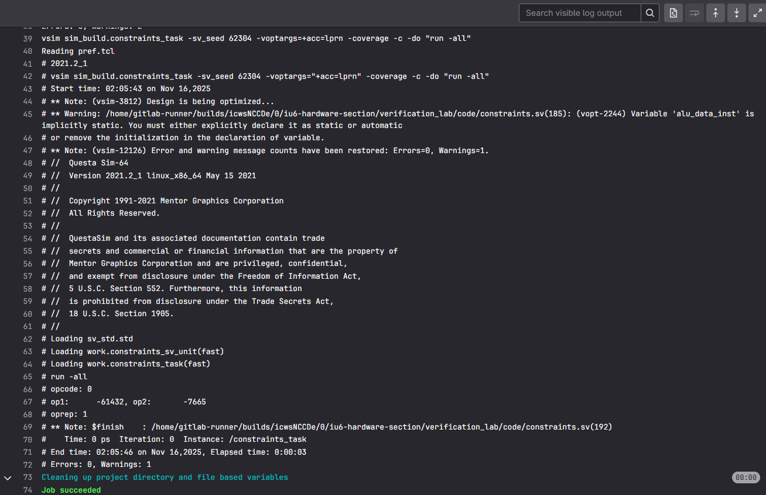
Рисунок 1 – Запуск задания 1
В задании 2 была реализована система из трёх параллельных процессов: два циклических процесса изменяют общий счётчик с разными задержками (инкремент/декремент), а третий процесс ожидает результаты от первых двух и выводит число инкрементов и декрементов. Код приведен в листинге 2. Результат запуска задания показан на рисунке 2.

Листинг 2 – Результат выполнения задания 2
/*
Есть целочисленная переменная, представляющая собой счетчик. Начальное значение равно 5.
Два параллельных процесса работают с этим счетчиком. Оба процесса циклические.
Первый процесс ждет N ед. времени и инкрементирует счетчик. Второй процесс ждет 2N ед. времени и декрементирует счетчик.
Первый процесс должен завершиться, когда счетчик достигнет значения 10. По завершении кол-во инкрементов должно быть передано процессу 3.
Второй процесс должен завершиться, когда счетчик достигнет значения 0 По завершении кол-во декрементов должно быть передано процессу 3.
Процесс 3 ждет, пока не получит данные от процессов 1 и 2, после чего выводит их на экран и завершается.
Реализуйте вышеописанную конструкцию.
*/

typedef enum {INC=0, DEC=1} optype;

class event_c;

optype optype_inst;
int value;

function new(optype optype_inst, int value);
this.optype_inst = optype_inst;
this.value = value;
endfunction

endclass : event_c

module process_interaction_task;
initial begin
int counter = 5;
int N = 100;
mailbox #(event_c) mbx = new();
semaphore sem = new(1);

fork
begin : proc1
int inc = 0;
event_c event_inst;

while (counter != 10) begin
#N sem.get();
counter++;
inc++;
sem.put();
end

event_inst = new(INC, inc);
mbx.put(event_inst);
end

begin : proc2
int dec = 0;
event_c event_inst;

while (counter != 0) begin
#(2*N) sem.get();
counter--;
dec++;
sem.put();
end

event_inst = new(DEC, dec);
mbx.put(event_inst);
end

begin : proc3
int inc;
int dec;
event_c event_inst;

mbx.get(event_inst);
if (event_inst.optype_inst == INC)
inc = event_inst.value;
else
dec = event_inst.value;
mbx.get(event_inst);
if (event_inst.optype_inst == INC)
inc = event_inst.value;
else
dec = event_inst.value;

$display("inc: %d", inc);
$display("dec: %d", dec);
end
join

$finish;
end
endmodule

В задании 3 в уже созданные в предыдущей лабораторной транзакции для агентов была добавлена рандомизация (rand) и введены констрейны, ограничивающие значения полей диапазонами, корректными для DUT. Итоговый код приведен в листинге 3.
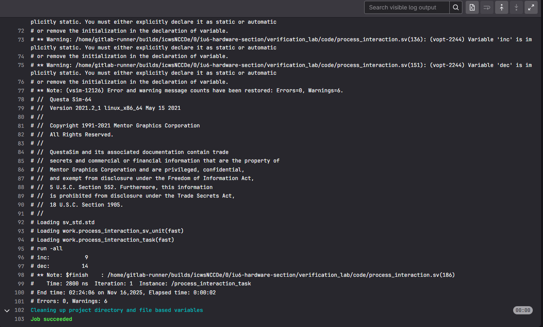
Рисунок 2 – Запуск задания 2
Листинг 3 – Результат выполнения задания 3
//////////////////////////////////////////////////////////////////////////////////
// Company: Bauman Moscow State Technical University
// Engineer:
//
// Create date: 09/02/2025
// Project Name:
// Module Name:
// Target Devices:
// Tool Versions:
// Description:
//////////////////////////////////////////////////////////////////////////////////

class mealy_in_transaction extends base_transaction;

bit in_valid;
rand bit [3:0] in_data;

constraint in_data_cstr {
in_data inside { 4'b0001, 4'b0010, 4'b0011, 4'b0100, 4'b0101, 4'b0110, 4'b0111, 4'b1000, 4'b1101, 4'b1110 };
}

extern virtual function bit compare(base_transaction rhs);
extern virtual function void copy(base_transaction rhs);
extern virtual function void print();

endclass : mealy_in_transaction

function bit mealy_in_transaction::compare(base_transaction rhs);
mealy_in_transaction that;
if (!$cast(that, rhs)) begin
$display("FATAL: compare(rhs) is not of type mealy_in_transaction!");
$finish;
end

compare = 1;
compare &= this.in_valid == that.in_valid;
compare &= this.in_data == that.in_data;
endfunction : compare

function void mealy_in_transaction::copy(base_transaction rhs);
mealy_in_transaction that;
if (!$cast(that, rhs)) begin
$display("FATAL: compare(rhs) is not of type mealy_in_transaction!");
$finish;
end

this.in_valid = that.in_valid;
this.in_data = that.in_data;
endfunction : copy

function void mealy_in_transaction::print();
$display("--MEALY_IN_TRANSACTION--");
$display("in_valid: %d", this.in_valid);
$display("in_data: %d", this.in_data);
$display("------------------------");
endfunction : print

class mealy_out_transaction extends base_transaction;

bit [2:0] out_data;

extern virtual function bit compare(base_transaction rhs);
extern virtual function void copy(base_transaction rhs);
extern virtual function void print();

endclass : mealy_out_transaction

function bit mealy_out_transaction::compare(base_transaction rhs);
mealy_out_transaction that;
if (!$cast(that, rhs)) begin
$display("FATAL: compare(rhs) is not of type mealy_out_transaction!");
$finish;
end

compare = this.out_data == that.out_data;
endfunction : compare

function void mealy_out_transaction::copy(base_transaction rhs);
mealy_out_transaction that;
if (!$cast(that, rhs)) begin
$display("FATAL: compare(rhs) is not of type mealy_out_transaction!");
$finish;
end

this.out_data = that.out_data;
endfunction : copy

function void mealy_out_transaction::print();
$display("--MEALY_OUT_TRANSACTION--");
$display("out_data: %d", this.out_data);
$display("------------------------");
endfunction : print

В задании 4 были разработаны последовательности для всех входных агентов, наследованные от base_seq, реализующие генерацию транзакций в body() и их отправку на соответствующие sequencer. Код созданной последовательности содержится в листинге 4.
Листинг 4 – Результат выполнения задания 4
//////////////////////////////////////////////////////////////////////////////////
// Company: Bauman Moscow State Technical University
// Engineer:
//
// Create date: 11/02/2025
// Project Name:
// Module Name:
// Target Devices:
// Tool Versions:
// Description: Mealy in sequence.
//////////////////////////////////////////////////////////////////////////////////

class mealy_in_seq extends base_seq;

protected mealy_in_transaction mealy_in_item;

bit in_valid = 1; // бит валидности входных данных
bit force_data = 0; // разрешение на выставление нерандомизированного значения
bit [3:0] forced_data = 0; // нерандомизированние значение

extern protected virtual task body();

extern protected function void prepare_item();

endclass : mealy_in_seq

task mealy_in_seq::body();
prepare_item();
seqr.driver_req(mealy_in_item);
endtask : body

function void mealy_in_seq::prepare_item();
mealy_in_item = new();

if (!mealy_in_item.randomize()) begin
$display("ERROR: Failed to randomize mealy_in_item!");
$finish;
end

mealy_in_item.in_valid = this.in_valid;
// $display("[MEALY_IN_SEQ] in_valid %b", mealy_in_item.in_valid);
if (force_data == 1) begin
mealy_in_item.in_data = this.forced_data;
end
endfunction : prepare_item

В задании 5 по спецификации DUT был определён набор проверяемых функций и составлен полный список тестовых сценариев, покрывающий эти функции, включая комбинированные сценарии. Описание функций и сценариев приведено в таблице 1.
В задании 6 для сценариев, требующих сложного управления генерацией, были разработаны виртуальные последовательности и/или добавлены настроечные параметры в обычные последовательности для управления типами транзакций и их количеством.

Таблица 1 – Описание тестов
Имя теста | Сценарий теста
base test | Базовый тест, инициализирующий окружение и запускающий основные последовательности.  1. Запуск последовательности тактового сигнала  2. Запуск последовательности сброса.  3. Конец.
walk test | Автомат корректно переходит по всем ветвям.  1. То же, что в базовом тесте.  2. Запуск последовательности из N транзакций данных с разрешающим сигналом для перехода по всем ветвям.  3. Конец.
ignore test | Автомат не реагирует на входной сигнал при опущенном разрешающем сигнале.  1. То же, что в базовом тесте.  2. Запуск последовательности из 1 транзакции данных без разрешающего сигнала.  3. Конец.

Т.к. тестируемое устройство достаточно простое, в тестировании можно просто полностью положиться на рандомизацию входных последовательностей, предварительно увеличив вероятности того, что в входных данных будут все 1 и все 0 в констрейнах транзакций. Код транзакций приведен в листинге 3.
В задании 7 были реализованы тесты для каждого сценария как классы-наследники base_test с переопределением run_main(), где запускаются необходимые последовательности и выполняются ожидания по тактам/событиям. Код тестов содержится в листинге 5.
Листинг 5 – Результат выполнения задания 7, текст файла encoder_test.sv
//////////////////////////////////////////////////////////////////////////////////
// Company: Bauman Moscow State Technical University
// Engineer:
//
// Create date: 15/03/2025
// Project Name:
// Module Name:
// Target Devices:
// Tool Versions:
// Description:
//////////////////////////////////////////////////////////////////////////////////

class walk_test extends base_test;

all_states_vseq seq;

extern function new(string name = "walk_test");

extern protected virtual task run_main();

endclass : walk_test

function walk_test::new(string name = "walk_test");
super.new(name);
endfunction : new

task walk_test::run_main();
seq = new();
seq.seqr = env0.mealy_in_sig_agent.sequencer;
seq.start(null);
endtask : run_main

class ignore_test extends base_test;

mealy_in_seq seq;

extern function new(string name = "ignore_test");

extern protected virtual task run_main();

endclass : ignore_test

function ignore_test::new(string name = "ignore_test");
super.new(name);
endfunction : new

task ignore_test::run_main();
seq = new();
seq.in_valid = 0;
seq.start(env0.mealy_in_sig_agent.sequencer);
endtask : run_main

В задании 8 созданные тесты были подключены к тестбенчу верхнего уровня tb_top.sv: добавлены таски запуска тестов по имени и добавлены вызовы этих тасков в общий селектор тестов. Итоговые изменения приведены в листинге 6.
Листинг 6 – Результат выполнения задания 8, текст файла tb_top.sv
//////////////////////////////////////////////////////////////////////////////////
// Company: Bauman Moscow State Technical University
// Engineer:
//
// Create date: 06/02/2025
// Project Name:
// Module Name:
// Target Devices:
// Tool Versions:
// Description: Top-level Testbench
//////////////////////////////////////////////////////////////////////////////////

module tb_top();

// Interface: dut_intf
// Main DUT interface.
env_if dut_intf ();
// Variable: dut
// Wrapper module for RTL Device-Under-Test.
tb_dut_wrapper dut (dut_intf);
// Component: tests
// Associative all possible test names.
bit tests [string];
// Component: test_names
// Names of the tests to run.
string test_names [$];

initial begin
init_tests();

// Get test names
foreach (tests[t_name])
check_plusarg_test_name(t_name);

// Launch all the tests, one by one.
foreach(test_names[i]) begin
case (test_names[i])
"test_base": run_base_test("test_base");
// Add your test names here
"walk_test": run_walk_test("walk_test");
"ignore_test": run_ignore_test("ignore_test");
endcase
end

$stop; // End the simulation
end

function void init_tests();
tests["test_base"] = 1;

// Rest of the tests here
tests["walk_test"] = 1;
tests["ignore_test"] = 1;
endfunction : init_tests

task run_base_test(string t_name);
base_test test;

test = new(t_name); // Create class object
test.vif = dut_intf; // Set vif
test.build(); // Build test
test.run(); // Run test

tests[t_name] = test.test_res;
endtask : run_base_test

// Other test run methods go here
task run_walk_test(string t_name);
walk_test test;

test = new(t_name); // Create class object
test.vif = dut_intf; // Set vif
test.build(); // Build test
test.run(); // Run test

tests[t_name] = test.test_res;
endtask : run_walk_test

task run_ignore_test(string t_name);
ignore_test test;

test = new(t_name); // Create class object
test.vif = dut_intf; // Set vif
test.build(); // Build test
test.run(); // Run test

tests[t_name] = test.test_res;
endtask : run_ignore_test

// Don't touch methods below.

function void check_plusarg_test_name(string name);
if ($test$plusargs(name)) begin
if (check_test_name(name)) begin
test_names.push_back(name);
$display("Test %s is found in plusargs, added to queue.", name);
end
end
endfunction : check_plusarg_test_name

function bit check_test_name(string name);
if (!tests.exists(name)) begin
$display("ERROR: There is no test with name %s, skipping.", name);
return 0;
end
return 1;
endfunction : check_test_name

endmodule : tb_top

В задании 9 корректность выполнения тестовых сценариев была проверена по временным диаграммам Modelsim, подтверждая, что тесты подают на DUT именно предусмотренные сценариями воздействия.
В задании 10 все тесты были добавлены в регрессию через Makefile: для каждого теста создана отдельная цель запуска и добавление в общий таргет run_all_iterations, после чего обеспечен последовательный запуск всех тестов командой make regression. Фрагмент Makefile приведён в листинге 7.
Листинг 7 – Результат выполнения задания 10, текст файла Makefile
#################################################################################
# Company: Bauman Moscow State Technical University
# Engineer: Maksim Kalitventsev (maksim.kalitventsev@yandex.ru)
#
# Create date: 20/03/2025
# Project Name:
# Module Name:
# Target Devices:
# Tool Versions: vsim.
# Description: This is base makefile for simulating with QuestaSim.
#################################################################################

PWD := $(shell pwd)
MAKEFILE := $(lastword $(MAKEFILE_LIST))
RAND_SEED := $(strip $(shell head -1 /dev/urandom | od -N 2 -D -A n | awk '{print $1}'))

# Randomization seed
SEED ?= random
# Name of Questa worklib - DO NOT NAME THIS 'WORK'!!!
WORKLIB_NAME ?= sim_build
# Name of the file to run
FILENAME ?= data_types
# Name of the top-level testbench module
TB_NAME ?= tb_top
# Name of the top-level RTL module
DUT ?= mealy_machine_5state_var6_wrap

UNIT_HOME = $(PWD)

CODE_HOME = $(UNIT_HOME)/code

RTL_HOME = $(UNIT_HOME)/rtl
LAB1_HOME = $(UNIT_HOME)/labs/lab1
LAB2_HOME = $(UNIT_HOME)/labs/lab2
HW_HOME = $(UNIT_HOME)/homework
EX_HOME = $(UNIT_HOME)/labs/example

VLOG_OPTS += -incr
VLOG_OPTS += -sv
VLOG_OPTS += -timescale 1ns/1ps
VLOG_OPTS += -cover est
VLOG_OPTS += +fcover

CODE_VLOG_OPTS += $(CODE_HOME)/$(FILENAME).sv
CODE_VLOG_OPTS += +incdir+$(CODE_HOME)
CODE_VLOG_OPTS += -work $(WORKLIB_NAME)

TEST_VLOG_OPTS += -work $(WORKLIB_NAME)/$(DUT)

VSIM_OPTS = -voptargs=+acc=lprn
VSIM_OPTS += -coverage

CONSOLE_OPTS = -c

TB_OPTS =
include $(UNIT_HOME)/files_tb.mk

RTL_OPTS =
include $(UNIT_HOME)/files_rtl.mk

BASE_TEST_OPTS = +test_base

ifeq ($(SEED), random)
SET_SEED = -sv_seed $(RAND_SEED)
else
SET_SEED = -sv_seed $(SEED)
endif

USER_DEF_OPTS =

run_log_parser = \
sh script/log_parser.sh transcript $(WORKLIB_NAME)/$(DUT)/stat.log 1

run_log_parser_regression = \
sh script/log_parser.sh transcript $(WORKLIB_NAME)/$(DUT)/stat.log 0

run_stat_parser = \
sh script/stat_parser.sh $(WORKLIB_NAME)/$(DUT)/stat.log

merge_cov = \
vcover new $(WORKLIB_NAME)/$(DUT)/cov_base.ucdb; \
vcover merge $(WORKLIB_NAME)/$(DUT)/cov_base.ucdb run_cov.ucdb $(WORKLIB_NAME)/$(DUT)/cov_base.ucdb; \
rm run_cov.ucdb

run_cov_report = \
bash script/cov_check.sh $(WORKLIB_NAME)/$(DUT)/cov_base.ucdb $(DUT)

code: $(WORKLIB_NAME) run_code

task: $(WORKLIB_NAME) run_task

$(WORKLIB_NAME):
vlib $(WORKLIB_NAME)

worklib_dut: $(WORKLIB_NAME)
rm -rf $(WORKLIB_NAME)/$(DUT)
vlib $(WORKLIB_NAME)/$(DUT)

run_code:
vlog $(VLOG_OPTS) $(CODE_VLOG_OPTS)
vsim $(WORKLIB_NAME).$(FILENAME) $(SET_SEED) $(VSIM_OPTS) $(CONSOLE_OPTS) -do "run -all"

run_task:
vlog $(VLOG_OPTS) $(CODE_VLOG_OPTS)
vsim $(WORKLIB_NAME).$(FILENAME)_task $(SET_SEED) $(VSIM_OPTS) $(CONSOLE_OPTS) -do "run -all"

create_snapshot: worklib_dut
vlog $(VLOG_OPTS) $(TEST_VLOG_OPTS) $(RTL_OPTS) $(TB_OPTS)

base_test: create_snapshot
vsim $(WORKLIB_NAME)/$(DUT).$(TB_NAME) $(BASE_TEST_OPTS) $(USER_DEF_OPTS) $(SET_SEED) $(VSIM_OPTS) \
||:
$(run_log_parser);

base_test_c: create_snapshot
vsim $(WORKLIB_NAME)/$(DUT).$(TB_NAME) $(BASE_TEST_OPTS) $(USER_DEF_OPTS) $(SET_SEED) $(VSIM_OPTS) $(CONSOLE_OPTS) \
-do script/run_all.tcl \
||:
$(run_log_parser);

test: create_snapshot
vsim $(WORKLIB_NAME)/$(DUT).$(TB_NAME) $(USER_DEF_OPTS) $(SET_SEED) $(VSIM_OPTS) \
-do script/add_signals.tcl
||:
$(run_log_parser);

test_c: create_snapshot
vsim $(WORKLIB_NAME)/$(DUT).$(TB_NAME) $(USER_DEF_OPTS) $(SET_SEED) $(VSIM_OPTS) $(CONSOLE_OPTS) \
-do "run -all" \
||:
$(run_log_parser);

run_iteration__base:
vsim $(WORKLIB_NAME)/$(DUT).$(TB_NAME) $(USER_DEF_OPTS) $(SET_SEED) $(VSIM_OPTS) $(CONSOLE_OPTS) \
+test_base -do script/run_all.tcl ||:
$(run_log_parser_regression);
$(merge_cov)

# Add your iterations below
run_iteration__walk:
vsim $(WORKLIB_NAME)/$(DUT).$(TB_NAME) $(USER_DEF_OPTS) $(SET_SEED) $(VSIM_OPTS) $(CONSOLE_OPTS) \
+walk_test -do script/run_all.tcl ||:
$(run_log_parser_regression);
$(merge_cov)

run_iteration__ignore:
vsim $(WORKLIB_NAME)/$(DUT).$(TB_NAME) $(USER_DEF_OPTS) $(SET_SEED) $(VSIM_OPTS) $(CONSOLE_OPTS) \
+ignore_test -do script/run_all.tcl ||:
$(run_log_parser_regression);
$(merge_cov)

# Add your iteration launches here
run_all_iterations:
make -f $(MAKEFILE) run_iteration__base
make -f $(MAKEFILE) run_iteration__walk
make -f $(MAKEFILE) run_iteration__ignore

stat_closure:
$(run_stat_parser)
cat $(WORKLIB_NAME)/$(DUT)/stat.log

cov_closure:
$(run_cov_report)

regression: create_snapshot run_all_iterations stat_closure

cov_report:
echo $(DUT_PATH)

clean:
rm -rf $(WORKLIB_NAME)/$(DUT)
rm transcript
rm *.wlf
rm *.vstf

veryclean:
rm -rf $(WORKLIB_NAME)
rm transcript
rm *.wlf
rm *.vstf

Вывод
В ходе лабораторной работы №3 были освоены практические приёмы построения тестового окружения на SystemVerilog: реализованы рандомизируемые транзакции и ограничения на генерацию данных с помощью констрейнов, а также отработаны механизмы параллельного выполнения и синхронизации процессов с использованием fork...join, mailbox и semaphore. Для тестируемого устройства (приоритетного шифратора) были доработаны транзакции входного и выходного агентов, разработана последовательность генерации входных воздействий и сформирован набор тестовых сценариев, отражающий проверяемые функции устройства. Итоговые тесты были подключены на верхнем уровне тестбенча и добавлены в регрессию через Makefile, а корректность формирования воздействий подтверждена по временным диаграммам Modelsim.

